武汉工程大学 计算机科学与工程学院

作业纸正反面可答题但此区域（装订线外）正反面均不能答题

课程名称 | 离散结构 | 章节内容 | 代数系统 |  |  | 教师签名
专业班 级 |  | 姓名 |  | 学号 |  | 成绩

- 单选题（30分）

1、设 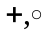 为普通加法和乘法，则（ ）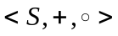是域。
A．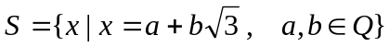 B．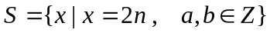
C．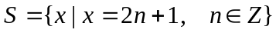 D．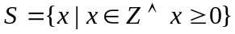= N 。
2、下面偏序集（ ）能构成格。
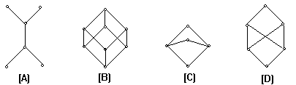
3、设R是实数集合，“”为普通乘法，则代数系统<R ，×> 是（ ）。
A．群； B．独异点； C．不是半群 D．不是群

- 填空题 （30分）
1、设代数系统<A，*>，其中A={a，b，c},
* | a b c
a  b  c | a b c  b b c  c c b

则幺元是 ；是否有幂等 性 ；是否有对称性 。
2、4阶群必是 群或 群。
3、下面偏序格是分配格的是 。
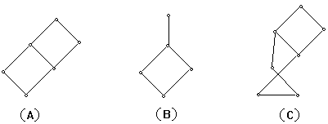

- 计算题 （40分）
1、设<Z₆,+₆>是一个群，这里+₆是模6加法，Z₆={[0 ]，[1]，[2]，[3]，[4]，[5]}，试求出<Z₆,+₆>的所有子群及其相应左陪集。

